Automatengehäuse SVi

Spelsberg

Eigenschaften

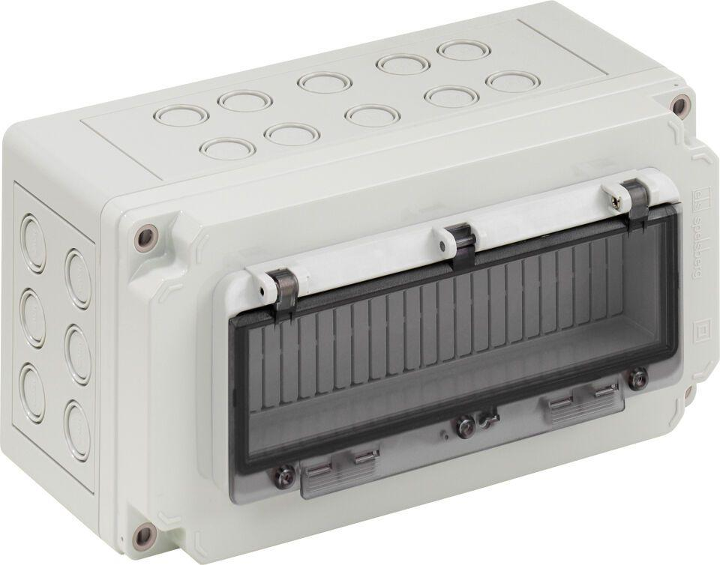

Montageart

Aufbau

Werkstoff

Kunststoff

Breite (mm)

150,00

Höhe (mm)

300,00

Tiefe (mm)

156,00

Schutzart (IP)

IP65